凝胶垫采购项目附件：
序号 | 产品名称 | 体位 | 品牌 | 型号 | 产品参考图片 | 规格尺寸要求（cm） | 单位 | 预算单价（元） | 数量 | 预算合计（元）
1 | 凝胶垫/硅胶垫/聚酯衬垫 | 臀垫 |  |  |  | 50*50*3 | 个 | 4200.00 | 4 | 16800.00
2 | 凝胶垫/硅胶垫/聚酯衬垫 | 凹形体位垫 |  |  |  | 50*15*4 | 个 | 1372.00 | 4 | 5488.00
3 | 凝胶垫/硅胶垫/聚酯衬垫 | 半圆形垫 |  |  |  | 50*18*15 | 个 | 4550.00 | 4 | 18200.00
4 | 凝胶垫/硅胶垫/聚酯衬垫 | 多用途垫 |  |  |  | 50*30*2 | 个 | 1680.00 | 4 | 6720.00
5 | 凝胶垫/硅胶垫/聚酯衬垫 | 侧卧位垫 |  |  |  | 70*50*17 | 个 | 3920.00 | 1 | 3920.00
6 | 凝胶垫/硅胶垫/聚酯衬垫 | 圆形头圈（备注：开放式） |  |  |  | 20*7*7 | 个 | 1155.00 | 4 | 4620.00
7 | 凝胶垫/硅胶垫/聚酯衬垫 | 凹边圆形头圈 |  |  | 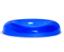 | 20*9*5（-1.5） | 个 | 1015.00 | 3 | 2030.00
8 | 凝胶垫/硅胶垫/聚酯衬垫 | 跟骨垫 |  |  | 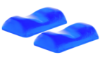 | 18*10*7 | 对 | 1050.00 | 1 | 1050.00
9 | 凝胶垫/硅胶垫/聚酯衬垫 | 斜形垫 |  |  | 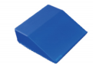 | 36*32*9/1 | 个 | 2520.00 | 2 | 5040.00
10 | 凝胶垫/硅胶垫/聚酯衬垫 | 臀垫 |  |  | 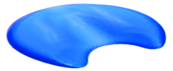 | 44*42*3 | 个 | 3500.00 | 2 | 7000.00
11 | 凝胶垫/硅胶垫/聚酯衬垫 | 俯卧位垫 |  |  | 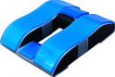 | 62*47*17 | 个 | 4718.00 | 1 | 4718.00
12 | 凝胶垫/硅胶垫/聚酯衬垫 | 俯卧位头垫 |  |  | 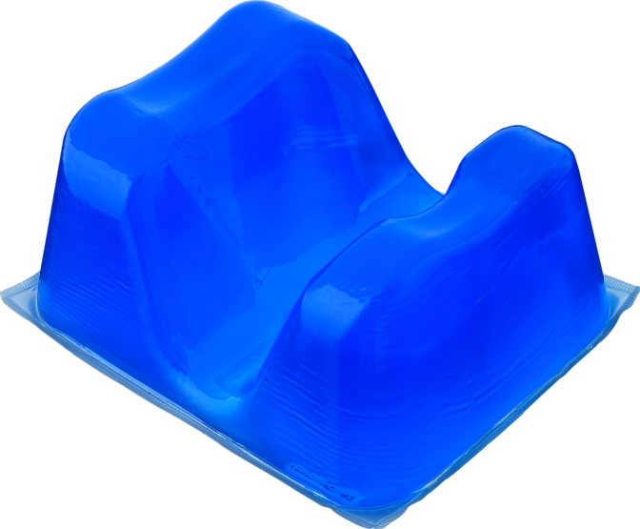 | 28*24*14 | 个 | 3640.00 | 1 | 3640.00
金额合计：79226元

